2023 - 2027
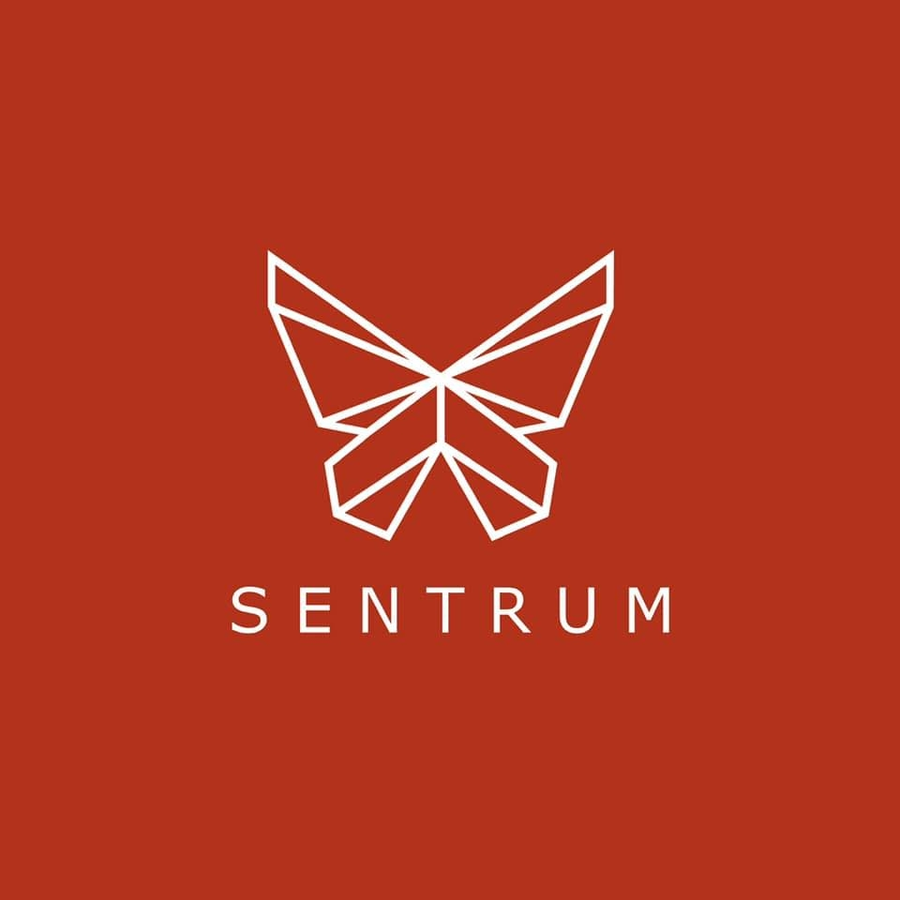
Program for Partiet Sentrum, Notodden

Utenforskap, mangfold og bærekraftsmål 2
Fellesskap, inkludering og like muligheter for alle 2
Kampen mot rasisme 2
Mennesker med funksjonsnedsettelser 3
Fattigdom og økonomisk utenforskap 3
En ansvarlig flyktningpolitikk 4
Klima, miljø, nærings- og lokalutvikling 4
Grønn næringspolitikk 5
Samferdsel 5
Utvikling av sentrum 6
Oppvekst 6
Barnehager 6
Grunnskole 6
Helse og omsorg 7
Barsel og småbarn 7
God omsorg 7
Et styrket offentlig helsevesen 7
Fastlegeordningen 8
Barns helse 8
Psykisk helse 8
Eldreomsorg 9
Kultur, frivillighet og idrett 9
Gode rammebetingelser 9
Møteplasser 10
Livssynspolitikk 10
Økonomi 10

Utenforskap, mangfold og bærekraftsmål
Partiet Sentrum setter mennesker og bærekraft først. Vi bygger vår politikk på menneskerettighetene og FNs bærekraftsmål. Vi ønsker en utvikling som tilfredsstiller dagens behov uten å ødelegge fremtidige generasjoners muligheter og behov.

Vi er blokkuavhengige og livssynsåpne, og vil ha et rettferdig samfunn med plass til alle. Mennesker er en ressurs, og mangfold en styrke.

Sammen med klimaendringene, er voksende utenforskap vår tids største samfunns- utfordring. Det gir fravær av håp og mangel på muligheter til å endre egen situasjon. Samfunnet mister verdifulle ressurser.

Partiet Sentrum vil stå opp mot all diskriminering. Kampen mot utenforskap, for like rettigheter og muligheter for alle, er vår sak nummer en.

Fellesskap, inkludering og like muligheter for alle
Partiet Sentrum fremmer verdien av mangfold. Alle mennesker har behov for anerkjennelse, respekt og tilhørighet. Samfunnet må bygge på styrken av at vi er forskjellige, har ulike evner og egenskaper.

Fellesskapet må være et rom der alle kan være seg selv. Vi vil sikre at alle mennesker får et godt og rettferdig grunnlag for å leve livet sitt. Å skape god livskvalitet for alle, handler grunnleggende om menneskerettigheter og sosial rettferdighet.

PS vil:
- forebygge digitalt utenforskap gjennom gratis opplæring i grunnleggende digital kompetanse for alle.
- sikre at de som ikke kan benytte seg av digitale tjenester gis mulighet for fysiske møter for å få utført tjenester.

Kampen mot rasisme
Rasisme skaper avmaktsfølelse, kan gi negative helseeffekter og hemme skoleprestasjoner, videre utdanning og arbeidsmuligheter. Lokalmiljø, sivilsamfunn og arbeidsliv må arbeide med å fjerne all trakassering. Eksempelvis medfører diskriminering i ansettelsesprosesser at kvalifiserte personer med minoritetsbakgrunn har vanskeligere for å komme seg inn i arbeidslivet. Det utfordrer grunnleggende likhetsidealer i det norske samfunnet og må tas alvorlig.

PS vil:
- bryte ned barrierer som gjør at ikke alle har like god tilgang til mulighetene i samfunnet.
- at lokale politikere skal ha mot til å påpeke rasisme der det skjer, og bruke sin makt og innflytelse til å motarbeide den.

Mennesker med funksjonsnedsettelser
Partiet Sentrum arbeider for et funksjonsfremmende og universelt samfunn. Alle mennesker skal få bidra med sine ressurser. Vi vil ha et arbeidsliv hvor alle kan delta i et mangfoldig fellesskap.

Vi vil gjøre hverdagen enklere for familier som har barn med alvorlig sykdom, skade eller funksjonsnedsettelse. Et tydelig lovverk som sikrer pårørende og omsorgspersoner rett på omsorgsstønad må på plass. Frem til så er skjedd, må kommunen være tydelig på lokal praksis.

PS vil:
- at flere med funksjonsnedsettelse skal gis mulighet for arbeid som oppleves meningsfullt for arbeidsrettede aktiviteter og dagtilbud.
- at kommunen utarbeider konkrete planer for universell utforming av alle kommunale bygg, og årlig følger opp dette i budsjettbehandlingen.
- at barnehager og skoler settes i stand til å sikre at elever med funksjonsnedsettelse får oppfylt sin lovfestede rett til inkluderende undervisning, tilpasset opplæring og spesialundervisning.
- sørge for at brukerstyrt personlig assistent (BPA) blir et reelt likestillingsverktøy for alle som har et assistansebehov i både barnehage/skole, i jobb, i hjemmet og under fritidsaktivitet.
- sørge for at pårørende har gode og forutsigbare avlastningstilbud.
- styrke muligheten til å velge en egnet omsorgsbolig.
- styrke brukermedvirkningen for pasienter, brukere og pårørende og sikre at den blir reell.
- sikre at den enkelte har den lovpålagte rett til koordinator som kan bistå med hjelp til samordning og søknader.

Fattigdom og økonomisk utenforskap
Et økende antall barn vokser opp i vedvarende lavinntekt. Fattigdom begrenser valgmuligheter og innflytelse på livssituasjon og samfunnsdeltakelse.
Lave inntektsmuligheter øker belastningen på familieliv, relasjoner og helsesituasjon. Dårlige og dyre utleieboliger, økt prisvekst og høye strømpriser forsterker vanskelighetene og medfører flere “nyfattige.”
Manglende tilknytning til arbeidslivet er hovedårsaken til fattigdom. Å sørge for at flest mulig er i arbeid og har en bærekraftig inntekt er det viktigste virkemidlet for å få mennesker ut av lavinntekt.
PS vil:
- jobbe for å redusere antall husholdninger med vedvarende lavinntekt.
- lovfeste kommunale planer for å forebygge og bekjempe barnefattigdom.
- holde verdier i egen bolig konsekvent utenfor beregning av sosialhjelp.
- at de som trenger det skal gis bistand til ferie og fritidsaktiviteter.
- øke innsatsen overfor unge som verken er i utdanning eller arbeid.

En ansvarlig flyktningpolitikk
Partiet Sentrum vil aktivt jobbe for en ansvarlig og respektfull flyktningpolitikk, både i praktisk politikk og i retorikk. Flyktninger kommer fra utrygghet, og skal føle seg trygge i norske lokalsamfunn.

Felles språk er den viktigste forutsetningen for menneskelig kontakt, vennskap, kulturforståelse, skolegang og arbeidsliv. For fullverdig deltakelse i arbeidslivet er det avgjørende med norskopplæring på arbeidsplasser, voksenopplæring samt muligheter for videregående skole og høyere utdanning.

Likeverdig deltakelse i kultur og fritidsaktiviteter skaper felles forståelse av samfunnets verdier og er inkluderende.

PS vil:
- tilpasse opplæring og innføring i norsk og samfunnskunnskap for alle flyktninger, også etter endt introduksjonsprogram for de som trenger det.
- gi kulturtilpassede introduksjonsmoduler og foreldreveiledning på morsmål.
- ha tilgjengelige barnehageplasser med løpende opptak.
- tilby arbeidskvalifiserende kurs med kort vei til arbeidsmarkedet.
- opprette mentorordning med veiledning i hverdagslivet, gjerne i samarbeid med lokale organisasjoner.
- kreve egnede boforhold som fremmer integrering.
- sikre god helsehjelp uavhengig av oppholdsstatus.

Klima, miljø, nærings- og lokalutvikling
Partiet Sentrum ønsker en forsterket klimainnsats som tar klimautfordringene på alvor. Vi vil at forpliktende mål skal vedtas sammen med virkemidler som kan hjelpe oss å nå dem.

Kommunens planer må være helhetlige og realistiske med strategiske styringsmål. De faktiske rammebetingelsene danner grunnlaget for valg og prioriteringer som må tas for å levere bærekraftige tjenester.
PS vil:
- at kommunen har en forpliktende strategi for klima, med tallfestet utslippskutt.
- at spesielt miljødimensjonen av bærekraftbegrepet, som er en del av samfunnsplanen, skal bidra til færre dispensasjoner i arealforvaltning og større vern av naturområder.
- at kommunen utarbeider arealregnskap og naturregnskap som grunnlag for beslutning i arealbruk og planarbeid.
- bidra til rene vannveier, slik at ikke havet blir endepunkt for forurensning.
- at kommunen optimaliserer utnyttelsen av eksisterende bygg, og at det alltid skal vurderes gjenbruk/rehabilitering av bygg før det fattes nye, store investeringsbeslutninger.
- at ved kommunale nybygg og renoveringer skal energiøkonomisering og fornybar energiproduksjon være sentralt.
- at universell tilgjengelighet skal hensyntas i all arealplanlegging.

- at Notodden kommune skal være en foregangskommune for å nå bærekraftsmålene.

Grønn næringspolitikk
Næringspolitikken skal stimulere til økt verdiskapning, flere arbeidsplasser og et godt handels- og servicetilbud til kommunens innbyggere og tilreisende. Det må satses på nyskapende, grønn næringspolitikk for å oppnå det nasjonale målet om 55 prosent utslippskutt innen 2030, og samtidig skape konkurransekraft for næringslivet. I Notodden kommune vil vi ha samme mål for utslippskutt innen samme tidspunkt.
Fram mot 2030 skal Notodden kommune redusere klima- og miljøfotavtrykket vesentlig fra innkjøp og bruk av varer og tjenester. Kommunen har, som en betydelig innkjøper, mulighet til å legge føringer for sirkulære og miljøvennlige løsninger. Tydelige målsettinger om klimaavtrykk og utslippsnivå vil gi gode insentiv for leverandører og tilbydere.
PS vil:
- gjøre det enklere for mindre, lokale bedrifter å kunne konkurrere om leveranser til kommunen
- at samarbeidet med ulike næringsforeninger og senterforeninger styrkes
- at kommunen bruker sin innkjøpsmakt til å styrke et bærekraftig næringsliv.
- at kommunen vedtar en grønn vekst- og utviklingsstrategi.
- gjøre kommunen attraktiv for nyetableringer gjennom effektive og raske planprosesser.
- at dialog og samarbeid med næringslivet er forankret i kommunens administrative og politisk ledelse.
- at kommunen skal benytte reguleringsplaner og andre tiltak for å stimulere private utbyggere til energieffektivisering og å etablere nye fornybare energikilder.
- at bærekraft og innovasjon skal vektlegges for kommunale innkjøp og i tjenesteanbud.

Samferdsel
Partiet Sentrum vil øke satsingen på utvikling av gang- og sykkelveier og universell utforming av kollektivtransport. Vi vil arbeide for at prisene på kollektivreiser skal holdes på et nivå som gir alle mulighet til å reise kollektivt.

PS vil:
- prioritere bærekraftig, trafikksikker og menneskevennlig by- og tettstedsutvikling framfor hastighet.
- bruke offentlige innkjøp til å fremme bruk av nullutslippsteknologi innen transport.
- at fotgjengere, syklister og kollektivt skal ha hovedprioriteten i utvikling av bybildet
- arbeide for én sats på TT-kort
- arbeide for at Timeekspressens tilbud må opprettholdes og oppgraderes
- arbeide for å sikre ro og orden på nattestid
- ha debatt om flyplassens fremtid, eventuelt som arena for miljøvennlig luftfart

Utvikling av sentrum
Det historiske sentrum i Notodden må utvikles og få en funksjon som utfyller aktiviteter som i dag er lagt til Tuven og Hydro-området. Notodden sentrum har en strandlinje som er unik. Vi bør bygge ut et maritimt miljø med serviceanlegg og det som hører naturlig til. Vi har en dypvannskai som må rustes opp. Dette vil muliggjøre anløp av kanalbåtene.
Vi har muligheter for å utvikle bobilområdet til å bli et enda mer attraktivt område for besøkende. Å skape grønne og trivelige lokalmiljø med flere møteplasser, vil være aktuelt i utviklingen av sentrum.

Oppvekst

Barnehager
Løpende barnehageopptak med plassgaranti og utvidede åpningstider i barnehagene vil gi forutsigbarhet for barnefamilier.

Grunnskole
Skolen er en viktig hverdagsarena utenfor hjemmet, og skal sikre mulighet for utvikling, mestring, læring og trivsel.
Alle barn og unge har lik rett til å utvikle seg og lik rett til utdanning. Vi vil sikre en inkluderende og rettferdig utdanning som fremmer muligheter for livslang læring for alle.

Vi jobber for at grupper som i dag har stort frafall i skolen, eller havner utenfor arbeidslivet etter utdanning, best mulig kan mestre eget liv og være aktive deltakere i utdanning, arbeid og samfunnsliv.

Lærerne må ha rammer som gjør det mulig å ivareta elevenes behov, samtidig som flere yrkesgrupper må inn i skolen for å ivareta sårbare barn og unge.

Skolestrukturen må tilpasses den demografiske utviklingen og organiseres slik at barn med spesielle utfordringer sikres god hjelp.

PS vil:
- redusere bekymringsfullt skolefravær i grunnskolen.
- arbeide for å tilby alternative arenaer for mestring, for elever som har behov for det.
- sikre tilstrekkelig bemanning og kompetanse i skolen slik at alle barn opplever en trygg og inkluderende skolehverdag, med like muligheter for faglig utbytte.
- prioritere innkjøp av gode og universelt utformede læreverk til skolen, både til digital og analog bruk.
- arbeide for å innføre et gratis måltid i skolene
- arbeide for alternativ til lekser
- at kommunen sørger for at skolene og barnehagene læres opp til å avdekke ekskluderende prosesser, mobbing og hatytringer.
- legge til grunn faglige utredninger i utvikling av skolestrukturen
- øke voksentettheten i skolene ved bruk av skolevenner
- styrke PP-tjenesten
- ha felles ungdomsskole for Heddal og Notodden

Helse og omsorg
God helse er en grunnleggende forutsetning for menneskers mulighet til å nå sitt fulle potensiale. Hvordan helsen vår er, påvirkes av miljø, økonomi og sosiale forhold. Partiet Sentrum er opptatt av å gjøre byer og lokalsamfunn inkluderende, trygge, robuste og bærekraftige.
Det viktigste vi gjør som lokalsamfunn er å sørge for at alle barn og unge har et trygt og godt oppvekstmiljø med lik rett til god omsorg, helsetjenester, gode og trygge boforhold, deltakelse i lek, fritidsaktiviteter og en inkluderende og god utdanning.

Barsel og småbarn
Det er essensielt å skape god omsorg gjennom svangerskap, fødsel og barseltid. Familier som adopterer eller får omsorg for fosterbarn, må sikres den samme omsorgen.

God omsorg
Omsorg for og oppdragelse av barn og unge, er foreldrenes ansvar. Tidlig innsats gjennom foreldrestøttende tiltak er viktig for å redusere risikoen for samlivsbrudd. I enkelte tilfeller der barna ikke gis god nok omsorg, skal barneverntjenesten gi tiltak og sikre barnas omsorgssituasjon.
PS vil:
- sikre helsefremmende og forebyggende kommunale tjenester, herunder foreldrestøttende tiltak.
- sikre at utsatte barn og familier får koordinerte og helhetlige tjenester.

Et styrket offentlig helsevesen
I møte med helsetjenesten må hver og en bli sett, hørt og forstått som hele mennesker. En forsterkning av det kommunale helsetilbudet, spesielt lavterskel forebyggende tjenester, vil redusere bruken av en kostnadskrevende spesialisthelsetjeneste og sørge for at flere makter å stå i jobb. Vi vil ha en offentlig helsetjeneste med like god kvalitet for alle, og bremse utviklingen av sosiale forskjeller i helse.

PS vil:
- styrke det offentlige helsevesenet, herunder det psykiske helsetilbudet i kommunen.
- styrke habilitering- og rehabiliteringsfeltet.
- styrke det forebyggende helsearbeidet
- opprettholde lokalsykehuset

Fastlegeordningen
Fastlegene har høy arbeidsbelastning, særlig knyttet til legevakt og pasientantall. Fastlegeordningen er selve ryggraden i helsetjenesten. Den har en portvaktfunksjon, ved å sortere ut pasienter og problemstillinger som trenger utredning og behandling i spesialisthelsetjenesten. Vi vil styrke fastlegeordningen for å gi fastlegene mer tid til hver pasient og til å holde seg faglig oppdatert.

PS vil:
- bedre rammevilkårene til fastlegene.
- at legevakten er integrert i fastlegejobben med kompensasjon for vaktberedskap.

Barns helse
Helsestasjon, barnehage og skole er nøkkelfunksjoner for å fange opp utsatte barn og iverksette tiltak for å sikre god fysisk og psykisk helse. Disse tjenestene må alltid sikres gode rammebetingelser.
Forebygging rettet mot barn og unge handler først og fremst om å legge til rette for et godt oppvekstmiljø for alle. Dette handler om informasjons- og holdningsarbeid, samt konkret arbeid for å skape gode, trygge lokalsamfunn.
Rus- og psykiske helseplager blant ungdom er en folkehelseutfordring. Lett tilgjengelige og fleksible tjenester er en forutsetning for å nå inn med rett hjelp.

PS vil:
- styrke helse- og sosialtjenesten i skolen, blant annet gjennom økt tilstedeværelse av helsesykepleiere og annet helse- og sosialfaglig personell.
- sikre at kommunen kan tilby åpne og gratis fritidstilbud med særskilt fokus på̊ de som står utenfor annen organisert fritidsaktivitet.
- øke kompetansen om blant annet spiseforstyrrelser og bekymringsfullt skolefravær i den kommunale helsetjenesten, og sikre et godt, tverrfaglig tilbud.
- jobbe målrettet for økt kunnskap om psykisk helse og psykiske helseplager, deriblant hvordan møte sosiale mediers påvirkning på barn og unges psykiske helse.
- styrke kommunens lavterskeltilbud til ungdom og unge voksne.
- sikre en helhetlig oppfølging av ungdom med rus- og psykiske helseutfordringer.

Psykisk helse
- sikre gode tjenester til mennesker med psykiske problemer og rusproblematikk.
- styrke opplæring i psykisk helsevett og psykisk førstehjelp.
- tidlig innsats for å forebygge psykisk uhelse.

Eldreomsorg
En aldersvennlig politikk legger til rette for at eldre kan leve gode liv, mestre hverdagen og få bidra så lenge det er et ønske. Helse omhandler mer enn bare kropp, og kommunen har en viktig rolle i å ivareta denne helheten når muligheten til å klare det selv, svekkes.

PS vil:
- at eldre skal føle seg trygge og ha muligheter for meningsfull aktivitet og sosiale relasjoner, også gjennom et godt kulturtilbud.
- at behov for mening, håp og tro dekkes for eldre både på institusjon og blant brukere av hjemmetjenesten.
- at eldre som har behov for helse- og omsorgstjenester i kommunen, skal ha de riktige tjenestene i tilstrekkelig omfang og til rett tid.
- arbeide for en større grad av fulle stillinger i eldreomsorgen
- støtte opp om kvalitetsreformen Leve hele livet.
- sikre videre oppfølging av Livsgledehjemmene i kommunen.
- bruke relevant velferdsteknologi som trygghet for den enkelte, og støtte for helsepersonell.
- opprettholde god kvalitet på den palliative behandlingen
- bygge ut Haugmotun omsorgssenter for å møte det økende behovet for omsorgsplasser

Kultur, frivillighet og idrett
Frivilligheten har lange tradisjoner og står sterkt i Norge. De ideelle og frivillige organisasjonene fyller viktige funksjoner og bidrar til utvikling av demokratiet.

Frivilligheten har en egenverdi. Det å være frivillig gir sterkere fellesskap, forebygger utenforskap og er en viktig lærings- og inkluderingsarena som gir rom for mangfold og tilhørighet.

Gode rammebetingelser
Frivillig arbeid er et viktig og nødvendig supplement til de tjenester kommunen gir. Vi ønsker forutsigbare rammebetingelser og minst mulig byråkrati rundt frivillige arbeidet slik at organisasjonene skal bruke tiden på verdifulle aktiviteter.

PS vil:
- ha forutsigbare samarbeidsavtaler mellom kommunen og ideelle aktører.
- legge til rette for at det finnes koordinatorer i kommunen som bistår frivillig sektor.
- at ideelle aktører inviteres til dialog for å møte kommunens samfunnsutfordringer, og lage egne strategier med målsetting om ideell vekst.
- at idrettslag, kommune og skole må sammen jobbe for at barn og unge med funksjonsnedsettelser får et godt tilbud hvor de kan utfolde seg sportslig.
- at kommunen bidrar med økonomisk støtte til Frivillighetssentralen og det frivillige arbeidet for øvrig.

Møteplasser
Alle barn og unge bør ha tilgang til møteplasser for utøvelse av hobbyer og fritidsinteresser på egne premisser sammen med jevnaldrende og likesinnede. Slike møteplasser er en stor ressurs for å skape vennskap, og bør støttes opp om på lik linje med idrett og andre fritidsinteresser.

PS vil:
- styrke satsingen på åpne møteplasser, med fokus på aktivitet og mestring, for og av barn og ungdom med tilstedeværelse av trygge voksne.
- at kultursektoren og skolen skal samarbeide tett slik at bredden av ulike fritidstilbud presenteres for elevene i skoletiden.
- sikre støtte til lag, foreninger, idrett, Frivilligsentralen og Aktivitetshuset Skoland.
- sikre at Notodden har et godt tilbud med åpen svømmehall på Tinfos.
- sikre fortsatt gode tilrettelagte turområder.

Livssynspolitikk
Partiet Sentrum er et livssynsåpent parti. Vi har ingen tilknytning til noen bestemt religion eller livssyn. Religiøs tilknytning er en menneskerett, og i et mangfoldig Norge mener vi det skal være fellesskapets rolle å sørge for at livssyn får sin naturlige plass. Også i det offentlige rom. Eneste forutsetning må være at det ikke går på bekostning av andre menneskerettigheter.

PS vil:
- styrke kommunal støtte til trossamfunn.
- bidra til nødvendig vedlikehold av livssynsrelaterte kulturminner og viktige bygninger.
- styrke livssynsdialog på tvers av religioner og livssyn.

Økonomi
Kommunen skal ha en bærekraftig økonomi. Gode tjenester forutsetter en fornuftig økonomi. Styrking av tjenester kan kreve effektivisering for å få en bedre økonomi.Tjenestetilbudene må tilpasses demografiske fakta.

Bærekraftig forbruk og produksjon handler om å gjøre mer med mindre ressurser. For å nå målene om lavutslippsøkonomi og et bærekraftig forbruks- og produksjonsmønster må ressurser brukes effektivt for å gi samfunnet høyest mulig verdi og gi lengst mulig nytte. Dette kan oppnås gjennom design for forlenget levetid, økt gjenbruk, reparasjon, oppgradering og materialgjenvinning.

Utvikling mot en sirkulær økonomi vil gi grunnlag for økt konkurransekraft i etablerte virksomheter samtidig som det skapes nye lokale næringsvirksomheter og arbeidsplasser.

PS vil:
- at kommunen skal ha en handlingsplan for sirkulær økonomi og gjenbruk.
- at kommunen stimulerer til utlånsordninger og tilbyr møteplasser for lokalt samarbeid som bygger opp under sirkulærøkonomi og utvikling av klimavennlig og bærekraftig næringsliv.
- gjennomføre tiltak rettet mot ansatte, skoler og barnehager for å stimulere til økt kildesortering, gjenbruk og reparasjon.
- at kommunens innkjøpsregler gir rom for å anskaffe brukte møbler og utstyr samt gir mulighet for nyetablerte gründerbedrifter med særlige innovative løsninger å delta i anbud og tjenesteleveranser
- at tjenestetilbudene blir tilpasset de demografiske fakta

